2016 - 2017 m. m. Lietuvos mokyklų žaidynių kaimo vietovių mokyklų mokinių (2006 m. gim. ir jaunesnių) KVADRATO zoninĖS VARŽYBOS

(Varžybų pavadinimas)

2017 02 10
Varžybų data

Varžybų vieta: Šakių JKSC
VARŽYBŲ LENTELĖ
Eil. Nr. | Komandos pavadinimas | 1 | 2 | 3 | Taškai | Vieta
1. | Lukšių Vinco Grybo gimnazija |  | 2:0  2 | 2:0  2 | 4 | I
2. | Jurbarko r. Veliuonos Antano ir Jono Juškų gimnazija | 0:2  1 |  | 0:2  1 | 2 | III
3. | Kazlų Rūdos sav. Plutiškių gimnazija | 0:2  1 | 2:0  2 |  | 3 | II

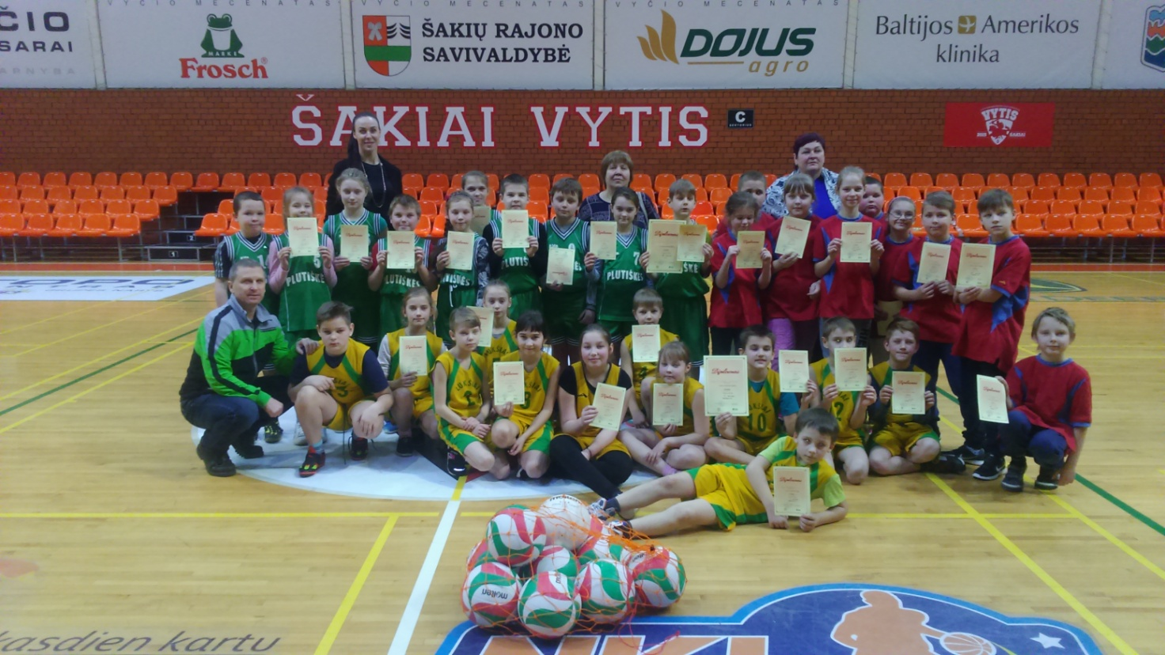

V. Gudzinevičienė R. Mozūraitienė

Vyr. teisėjas Vyr. sekretorius

